**Polska premiera nowoczesnych urządzeń wspierających opiekę nad zwierzętami marki Cecotec z okazji Dnia Kota**

**Premierę na naszym rynku mają trzy nowoczesne urządzenia ułatwiające opiekę nad zwierzętami hiszpańskiej firmy Cecotec. Polski dystrybutor marki z okazji wypadającego 17 lutego święta kotów, wprowadza na polski rynek samoczyszczącą kuwetę Pumba 8000 CleanKitty Smart z potrójnym systemem dezodoryzacji i sterylizatorem jonowym. Premierowo dostępne są także transporter Pumba 1800 Travel Fan, zapewniający komfortowe i bezpieczne podróżowanie pupili o wadze do 10 kg, oraz automatyczna fontanna Pumba 2200 Refresh, dzięki której zwierzęta domowe mogą mieć stały dostęp do świeżej wody.**

**Potrójny system dezodoryzacji i sterylizator jonowy dla pełnej higieny**

Z okazji Dnia Kota, który przypada 17 lutego, polski dystrybutor hiszpańskiej marki Cecotec – firma 4cv Mobile – przygotował premierę urządzeń ułatwiających codzienną opiekę nad czworonożnymi pupilami. Pierwsze z nich to samoczyszcząca kuweta Pumba 8000 CleanKitty Smart – nowoczesne rozwiązanie dla właścicieli kotów, które znacznie ogranicza konieczność ręcznego sprzątania po nich. Wykorzystany w urządzeniu potrójny system dezodoryzacji i sterylizator jonowy, skutecznie neutralizuje nieprzyjemne zapachy. Kuweta ma trzy tryby czyszczenia – automatyczny, programowalny i ręczny, co umożliwia dostosowanie pracy do indywidualnych potrzeb i preferencji użytkowników. Dodatkowo jest wyposażona w czujnik wskazujący wagę kota, co pomaga w kontroli wzrostu i zdrowia pupila.

**System bezpieczeństwa na podczerwień, cicha praca i pojemny zbiornik**

Urządzenie jest wyposażone w system bezpieczeństwa na podczerwień, który automatycznie zatrzymuje pracę kuwety w momencie wykrycia zwierzęcia wewnątrz, eliminując ryzyko przypadkowego uruchomienia. Cicha praca sprawia, że kuweta nie stresuje kota, a także nie przeszkadza innym mieszkańcom. Dzięki łączności Wi-Fi i aplikacji możliwa jest zdalna kontrola wszystkich funkcji urządzenia oraz monitorowanie statystyk użytkowania. Mimo kompaktowej konstrukcji w kuwecie zainstalowany jest pojemny 9-litrowy zbiornik na odpady, pozwalając na wygodne użytkowanie nawet przez 15 dni bez konieczności opróżniania. Cecotec Pumba 8000 CleanKitty Smart dostępny jest w cenie [1600 zł](https://www.mediaexpert.pl/artykuly-dla-zwierzat/kuwety-dla-kota/samoczyszczaca-kuweta-z-wi-fi-cecotec-pumba-8000-cleankitty-smart).

**Transporter z wentylacją i oświetleniem dostosowującym się do otoczenia**

Drugą nowością jest Cecotec Pumba 1800 Travel Fan – transporter dla kotów oraz psów o wadze do 10 kg. Jest on wyposażony w system wentylacji z dwustopniową możliwością regulacji, gwarantujący poprawną cyrkulację powietrza, co redukuje stres zwierzęcia w trakcie transportu. Oświetlenie wewnętrzne jest progresywne – zapewnia przyjazne i komfortowe warunki, dostosowując natężenie światła do otoczenia, co pomaga zwierzęciu czuć się bezpiecznie. Dodatkowo duże, przyciemniane okno pozwala na obserwację otoczenia, jednocześnie ograniczając nadmiar bodźców. Ergonomiczna konstrukcja transportera amortyzuje wstrząsy, a wysokiej jakości materiały zapewniają trwałość. Urządzenie posiada boczną kieszeń do przechowywania baterii zewnętrznej, dzięki czemu jest ona łatwo dostępna. Transporter Cecotec Pumba 1800 Travel Fan o wymiarach 27,6 x 43 x 42 cm i wadze 1,9 kg dostępny jest w cenie [379 zł](https://www.mediaexpert.pl/artykuly-dla-zwierzat/transportery-dla-zwierzat/wielofunkcyjny-transporter-dla-zwierzat-cecotec-pumba-1800-travel-fan).

**Stały dostęp do czystej wody i zabawa w jednym urządzeniu**

Premierowo na naszym rynku dostępna jest także automatyczna fontanna dla zwierząt Cecotec Pumba 2200 Refresh o pojemności 2 litrów, która sprawdzi się zarówno na co dzień, jak i podczas dłuższych nieobecności opiekunów. System cyrkulacji odpowiada za utrzymanie optymalnej jakości wody, a wydajny filtr skutecznie usuwa zanieczyszczenia, sierść oraz osady. Zdarza się, że koty unikają stojącej wody, dlatego dynamiczny przepływ może być dla nich atrakcyjniejszy, a niektóre mogą traktować korzystanie z fontanny również jako formę zabawy.

**Kontrola poziomu wody oraz wbudowane oświetlenie LED**

Poidło zostało zaprojektowane z myślą o wygodzie zarówno zwierzęcia, jak i właściciela. Przezroczysta obudowa ułatwia kontrolę poziomu wody, a cicha pompa sprawia, że działanie urządzenia nie powoduje stresu u pupila. Wbudowane oświetlenie LED poprawia widoczność w nocy. Konstrukcja ułatwia czyszczenie, co pozwala na bezproblemowe utrzymanie higieny. Fontanna Ceoctec Pumba 2200 Refresh dostępna jest w cenie [125 zł](https://www.mediaexpert.pl/artykuly-dla-zwierzat/pozostale-dla-zwierzat/automatyczna-fontanna-dla-zwierzat-cecotec-pumba-2200-refresh).

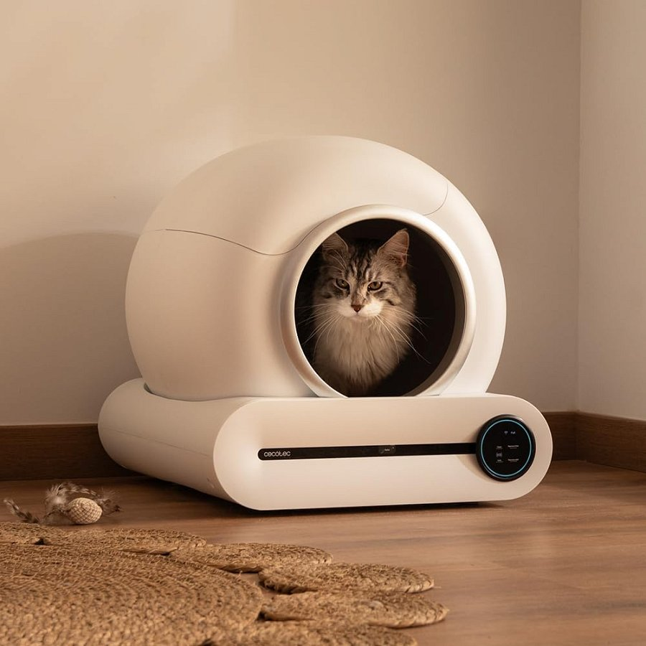

**Zdjęcia urządzeń Cecotec dla zwierząt dostępne są** [tu](https://drive.google.com/drive/folders/1esf_nMNTv13JGdVyuEJXgYZnVYpv2FC2?usp=sharing)**.**